UAKTUALNIONA
STRATEGIA ROZWOJU
AKADEMII POMORSKIEJ W SŁUPSKU
NA LATA 2013-2026

Słupsk, maj 2021
Prace weryfikująco-uaktualniające
zakresy celów strategicznych i operacyjnych
do roku 2026

Komisja do weryfikacji, uaktualnienia i monitoringu
Strategii Akademii Pomorskiej w Słupsku na lata 2013-2026

powołana zarządzeniem nr R.021.13.21 z 21 stycznia 2021 roku

w składzie:

dr hab. inż. Zbigniew Osadowski, prof. AP – Rektor AP w Słupsku, Przewodniczący Komisji,
dr hab. Marek Łukasik, prof. AP – Prorektor ds. Rozwoju i Współpracy, koordynator,
dr hab. Danuta Gierczyńska, prof. AP – Prorektor ds. Kształcenia i Studentów,
dr hab. Andrzej Urbanek, prof. AP – Prorektor ds. Kształcenia,
dr hab. Dariusz Ficek, prof. AP – Prorektor ds. Nauki,
mgr Marzena Łukasik – Dyrektor ds. organizacyjnych, sekretarz
(prace przygotowawcze, opracowanie i oprawa graficzna)

SPIS TREŚCI
 | - WSTĘP | 4
 | - MISJA UCZELNI | 8
 | - WIZJA UCZELNI | 9
 | - PRACE UAKTUALNIAJĄCE  - ANALIZA SWOT  - METODOLOGIA  - TERMINARZ | 10
 | - CELE STRATEGICZNE  I OPERACYJNE  - CEL I  - CEL II  - CEL III  - CEL IV  - PODSUMOWANIE | 16  30
 | - ETAPY PRAC 2013-2020 | 31
 | - MONITORING  – KARTY STRATEGICZNE | 47

WSTĘP

Szanowni Państwo! Droga Społeczności Akademicka!

Z przyjemnością oddajemy w Państwa ręce uaktualnioną Strategię Rozwoju Akademii Pomorskiej w Słupsku na lata 2013-2026.
Strategia jako dokument wyznaczający główne kierunki rozwoju stale podlega weryfikacji z uwzględnieniem bieżącej sytuacji gospodarczo-społecznej i demograficznej,
a także formalnej.
Wytyczne Ministerstwa Edukacji i Nauki w zakresie działań na rzecz rozwoju ku doskonałości naukowej, nowoczesnemu szkolnictwu i partnerstwu z odroczeniem, w tym w społecznej odpowiedzialności nauki, stanowią drogowskaz w działalności uczelni wyższych. Kierunek ten jest zbieżny z realizowaną już od 2013 roku wizją rozwoju naszej Uczelni, którą zawarto w pierwotnej wersji Strategii Rozwoju. Dokument z 2013 r. opracowano w wyniku intensywnych, półrocznych prac Komisji Rektorskiej oraz Zespołu ds. Opracowania Strategii Rozwoju Akademii Pomorskiej, jak również licznych konsultacji środowiska akademickiego z otoczeniem zewnętrznym.
Pragnąc dalej realizować cele strategiczne określone w ww. dokumencie, podjęto dodatkową inicjatywę, której efektem było doprecyzowanie niektórych zapisów Strategii najpierw do roku 2022, a obecnie do roku 2026. Uaktualnienie celów operacyjnych było konieczne ze względu na wdrożenie nowej Ustawy Prawo o szkolnictwie wyższym i nauce oraz wynikających z tego zmian restrukturyzacyjnych, które miały miejsce w Akademii Pomorskiej w Słupsku w ciągu ostatnich dwóch lat.
Kolegium rektorskie, realizując cykl spotkań z jednostkami Akademii w formie zdalnej, co było wynikiem okresu pandemii, przedstawiło potencjał i bieżące potrzeby naszej Alma Mater i zaproponowało zaktualizowaną Strategię Rozwoju do roku 2026 jako podstawę działania w realiach nowych szans, które pojawiły się dla Akademii, m.in. dzięki sfinalizowaniu strategicznych projektów, takich jak Słupski Ośrodek Akademicki – model kształcenia praktycznego, Monoprofilowe Centrum Symulacji Medycznych, Telemedycyna czy bieżąco realizowane największe projekty naukowe, jak Herbarium Pomeranicum, eCUDO, które wykorzystują nowoczesne narzędzia informatyczne do cyfryzacji danych.

Wspomniane szanse niosą ze sobą także pewien poziom ryzyka, szczególnie w trudnym okresie m.in. dla naszej gospodarki, wynikającego z ograniczeń epidemicznych. Wierzę jednak, że pełne zaangażowanie środowiska akademickiego umożliwi ich precyzyjną identyfikację i podjęcie efektywnych i racjonalnych działań im zapobiegających. Wierzę również, że wspólna determinacja pozwoli kontynuować realizację planów rozwojowych, a docelowo osiągnąć założenia naszej Strategii.

REKTOR

dr hab. inż. Zbigniew Osadowski, prof. AP

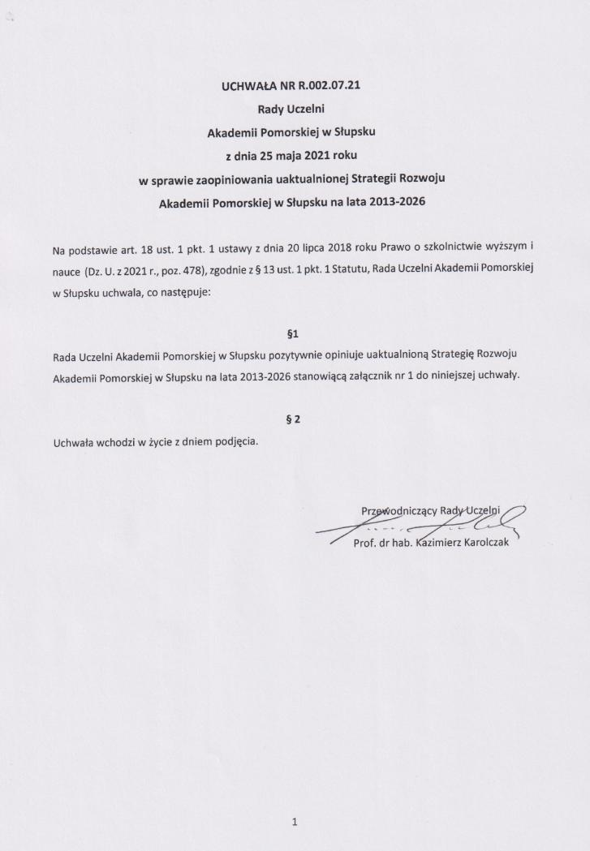
Uchwała Rady Uczelni

Uchwała Senatu

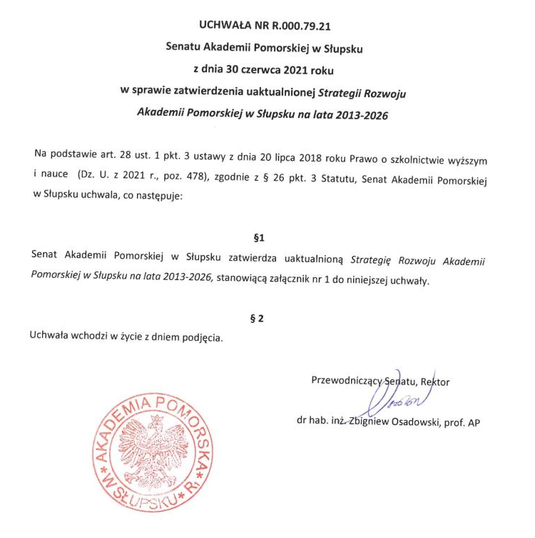

MISJA UCZELNI
Akademia Pomorska w Słupsku, zgodnie z wielowiekową tradycją uniwersytetów europejskich, odwołuje się do uniwersalnych wartości: prawdy
w nauce, wspólnotowego charakteru wiedzy i nauczania, szacunku dla różnorodnych poglądów, twórczej relacji między nauczycielami akademickimi, doktorantami i studentami.
Misją Uczelni wobec społeczeństwa jest: współtworzenie i zachowanie kultury oraz tożsamości narodowej z poszanowaniem odmiennych kultur i tradycji; zdobywanie, interpretowanie, przechowywanie i przekazywanie wiedzy zgodne z kanonem wiedzy uniwersalnej; krzewienie krytycznej postawy wobec rzeczywistości w poczuciu odpowiedzialności za przyszłość jednostki, Polski, Europy i świata.
Uczelnia jest współodpowiedzialna za tworzenie społeczeństwa opierającego się na wiedzy poprzez wykorzystanie nowoczesnych technologii informacyjnych. Zapewnia swoim pracownikom rozwój naukowy i możliwość prowadzenia wysokiej jakości badań. Podejmuje nowe wyzwania dydaktyczne, dbając o poziom kształcenia i dopasowując swą ofertę edukacyjną do wymogów szybko zmieniającego się rynku pracy oraz rosnącego zapotrzebowania na różnorodne formy kształcenia ustawicznego. Realizując te zadania, Akademia Pomorska współpracuje z innymi uczelniami akademickimi oraz z organizacjami społecznymi i gospodarczymi. Dziedzictwo i współczesność Pomorza zobowiązuje Uczelnię do umacniania więzi międzynarodowych i szerzenia idei dialogu międzykulturowego.
Swoją misję Uczelnia pełni prowadząc studia i badania w następujących dziedzinach nauki: humanistycznych, społecznych, ścisłych i przyrodniczych, inżynieryjno-technicznych, nauk medycznych i nauk o zdrowiu oraz w dziedzinie sztuki.
Akademia Pomorska w Słupsku jest wspólnotą jej pracowników, doktorantów, studentów i absolwentów, którzy pielęgnują tradycje akademickie oraz dbają o dalszy rozwój i dobre imię Uczelni.

WIZJA UCZELNI

Akademia Pomorska w Słupsku to:
- Uczelnia gwarantująca wysoki poziom kształcenia, która dba
o dostosowanie swojej oferty do potrzeb rynku pracy i do nowych wyzwań związanych z jego przeobrażeniami,
- jednostka badawcza realizująca badania naukowe i prace badawczo-rozwojowe o charakterze lokalnym, regionalnym, krajowym
i międzynarodowym,
- instytucja innowacyjna, podejmująca nowe wyzwania w sferze edukacji
i badań naukowych,
- instytucja dbająca o prestiż; ceniona wśród pracowników, studentów, doktorantów i absolwentów oraz społeczność lokalną, której marka jest znana i ceniona w kraju i za granicą,
- Uczelnia podejmująca działania prospołeczne na rzecz mieszkańców miasta i regionu, administracji publicznej, sektora gospodarczego oraz kultury poprzez realizację wspólnych przedsięwzięć, w tym projektów badawczo-rozwojowych oraz prozdrowotnych,
- Uczelnia badająca i pielęgnująca historię i kulturę Pomorza oraz jego wielokulturowość,
- instytucja podejmująca ścisłą współpracę w sferze edukacji i nauki na arenie krajowej i międzynarodowej, w szczególności z państwami Europy Środkowej i Wschodniej oraz w regionie Morza Bałtyckiego,
- uczelnia akademicka posiadająca status uniwersytetu.

PRACE UAKTUALNIAJĄCE

ANALIZA SWOT

Rozwój Akademii Pomorskiej w Słupsku uwarunkowany jest wieloma czynnikami, które można podzielić na zewnętrzne i wewnętrzne. Celem władz i całej społeczności akademickiej AP pozostaje wypracowanie takich rozwiązań, które pozwolą na jak najszybsze wykorzystanie mocnych stron i szans Uczelni, a także umożliwią uniknięcie zagrożeń wynikających ze stale zmieniającej się rzeczywistości gospodarczej i politycznej.
Opracowanie analizy SWOT obejmuje mocne i słabe strony Akademii Pomorskiej w Słupsku oraz szanse i zagrożenia dla jej rozwoju we wszystkich obszarach działalności. Wyłonienie wspomnianych najistotniejszych szans i zagrożeń pozwoli nam na ich wykorzystanie lub przezwyciężenie celem dalszego rozwoju Uczelni.
Niniejsza analiza została opracowana przed uchwaleniem pierwszej wersji Strategii, obecnie została zweryfikowana i uaktualniona. Część słabych stron, jak brak innowacyjnej bazy czy informatycznych systemów wspierających zarządzanie – po kilku latach wdrażania niniejszego dokumentu – stała się mocną stroną Akademii. Natomiast obecnie największym zagrożeniem dla Uczelni jest stan pandemii, a co się z tym wiąże – ograniczenie mobilności, zubożenie społeczeństwa, w tym ograniczenie stałych wpływów (np. najem, edukacyjna oferta komercyjna), co stanowi podstawę do działań racjonalizujących i minimalizujących potencjalne ryzyka.

MOCNE STRONY | SŁABE STRONY
● 50-letnia tradycja,  ● największa i jedyna uczelnia publiczna  w regionie słupskim,  ● praca w małych grupach studenckich,  ● łatwy dostęp studentów do nauczycieli akademickich,  ● współpraca z jednostkami samorządu terytorialnego,  ● systematyczny rozwój oferty edukacyjnej,  ● wysoko wykwalifikowana i rozwijająca się własna kadra naukowo-dydaktyczna,  ● systemy stypendialne motywacyjne dla własnej kadry,  ● nowoczesne laboratoria i innowacyjne  pracownie symulacyjne w niektórych jednostkach,  ● bogaty księgozbiór,  ● dobrze skomunikowany i atrakcyjnie położony campus akademicki,  ● realizacja wysokospecjalistycznych ekspertyz i usług,  ● wieloletnie doświadczenie w kształceniu nauczycieli,  ● nowoczesna baza dydaktyczna i dobre warunki socjalno-bytowe dla studentów,  ● dynamicznie rozwijająca się współpraca międzynarodowa,  ● znaczne środki finansowe pozyskane na rozwój infrastruktury Uczelni,  - rozwój oferty o kierunki medyczne, informatyczne i prawne,  - wdrażanie nowoczesnych technologii w dydaktyce i zarządzaniu Uczelnią, | ● niedofinansowanie działalności badawczo-rozwojowej,  ● niewystarczająca aktywność pracowników w pozyskiwaniu środków na badania naukowe,  ● niewystarczająca jakość badań naukowych w niektórych dyscyplinach,  ● niewystarczająca aktywność pracowników w publikowaniu prac naukowych w czasopismach wysoko punktowanych/ monografiach prestiżowych wydawnictw,  ● brak strategii rozwoju w niektórych jednostkach organizacyjnych Uczelni,  ● niewystarczające utożsamianie się części pracowników i studentów z Uczelnią,  ● tylko cztery uprawnienia doktorskie oraz brak uprawnień habilitacyjnych,  ● dysproporcje w strukturze kadrowej  w niektórych instytutach i katedrach,  ● brak wystarczającej koordynacji oferty edukacyjnej w zakresie kształcenia ustawicznego,  ● niewystarczające wykorzystanie know-how w przełożeniu na efektywność pracy,  - niedofinansowanie promocji,  ● niewystarczający poziom znajomości języków obcych,
SZANSE | ZAGROŻENIA
● możliwość uzyskania statusu uniwersytetu,  ● możliwość pozyskania środków pozabudżetowych,  ● możliwość współpracy w zakresie odnawialnych źródeł energii,  ● zmniejszająca się atrakcyjność oferty uczelni niepublicznych z powodów ekonomicznych,  ● rozwój współpracy z jednostkami oświatowymi i kulturalnymi,  ● kontakt z biznesem i realizacja projektów badawczo-rozwojowych,  ● zapotrzebowanie na usługi medyczne, opiekuńcze i promowanie zdrowego stylu życia,  ● wykorzystanie edukacyjnej niszy rynkowej w tej części Pomorza,  ● rozwój współpracy międzynarodowej, w tym w ramach miast partnerskich miasta Słupska,  ● wykorzystanie nabytych w okresie pandemii umiejętności ICT oraz nowoczesnych technologii do tworzenia poszerzonej oferty edukacyjnej na polu edukacji zdalnej (blended-learning; kursy online). | ● niż demograficzny i starzenie się społeczeństwa,  ● przedłużająca się sytuacja pandemiczna,  ● zubożenie społeczeństwa w wyniku kryzysu gospodarczego wywołanego pandemią,  ● obniżająca się wielkość dotacji podmiotowej stałej składowej w subwencji,  ● bliskość innych ośrodków akademickich prowadzących kształcenie na bliźniaczych kierunkach,  ● trudności w pozyskiwaniu niezbędnych samodzielnych pracowników naukowych,  ● wyraźne spowolnienie gospodarcze w subregionie słupskim oraz w regionie i kraju,  - małe zaangażowanie podmiotów gospodarczych w finansowanie badań,  ● niewystarczająca infrastruktura komunikacyjna regionu,  ● mała atrakcyjność miasta Słupska dla studentów i kadry,  ● zmiany w przepisach dot. ewaluacji kategorii badawczych.

METODOLOGIA
- CELE STRATEGICZNE I OPERACYJNE
10

Do celu nadrzędnego, jakim jest uzyskanie statusu uniwersytetu, niezbędne jest osiągnięcie każdego z czterech wytypowanych celów strategicznych. Aby stworzyć przejrzystą drogę osiągania celów strategicznych, każdemu z nich przypisano cele operacyjne (szczegółowe), które jednocześnie wyznaczają obszary wdrażania Strategii. Celom operacyjnym przyporządkowano poszczególne działania (zadania) i poddziałania przedstawione w formie kart strategicznych. Stanowią one wytyczne dla poszczególnych jednostek organizacyjnych. Taka metodyka pozwala na bezpośrednie przejście od poziomu strategicznego do etapu operacyjnego wdrażania Strategii.
Za osiągnięcie celu nadrzędnego odpowiedzialne są władze Uczelni (Kolegium Rektorskie), które na bieżąco monitorują proces wdrażania Strategii oraz dokonują jej aktualizacji ze względu na zmieniające się warunki funkcjonowania Uczelni w otoczeniu społeczno-gospodarczym.

TERMINARZ
PRACE w 2021 UAKTUALNIAJĄCE
zapisy STRATEGII do roku 2026
DATA | MIEJSCE | UCZESTNICY | TEMATYKA
Styczeń, luty  2021 | Biuro Rektora - Kolegia Rektorskie zdalne lub w formie hybrydowej | Kolegium Rektorskie | Analiza strategii lokalnych i krajowych; zmiany do SWOT; wstępna weryfikacja zapisów Strategii;  Opracowanie wstępnych zmian do celów operacyjnych i zadań priorytetowych
1.03.2021 | Instytut Nauk Ścisłych i Tech. | Pracownicy jednostki i zainteresowani studenci;  Kolegium Rektorskie  (spotkanie on-line ze względu na ograniczenia wynikające z pandemii) | Prezentacja przez JM Rektora projektu uaktualnionych zapisów strategicznych
1.03.2021 | Instytut Biologii i Nauk o Ziemi | Jw. | Jw.
2.03.2021 | Instytut Geografii Społ.-Ekonom. i Turystyki | Jw. | Jw.
2.03.2021 | Instytut Pedagogiki | Jw. | Jw.
3.03.2021 | Instytut Prawa i Administracji | Jw. | Jw.
3.03.2021 | Instytut Nauk o Zdrowiu | Jw. | Jw.
4.03.2021 | Instytut Bezpieczeństwa i zarządzania | Jw. | Jw.
4.03.2021 | Katedra Sztuki Muzycznej | Jw. | Jw.
5.03.2021 | Instytut Historii | Jw. | Jw.
5.03.2021 | Instytut Filologii | Jw. | Jw.
30.03.2021 | SPNJO, SWFiS | Jw. | Jw.
30.03.2021 | Administracja | Jw. | Jw.
30.03-07.04.21 | Społeczność akademicka | Przesyłanie uwag drogą elektroniczną
25.05.2021 | Posiedzenie zdalne | Rada Uczelni – zaopiniowanie | Jw.
30.06.2021 | Senat – posiedzenie zdalne | Zatwierdzenie | Jw.

CELE STRATEGICZNE

CEL STRATEGICZNY
I. UZYSKANIE STATUSU UNIWERSYTECKIEGO

CEL STRATEGICZNY
II. ZAPEWNIENIE WYSOKIEGO POZIOMU KSZTAŁCENIA

CEL STRATEGICZNY
III. WZMOCNIENIE POTENCJAŁU BADAWCZEGO

CEL STRATEGICZNY
IV. ROZWÓJ WSPÓŁPRACY Z OTOCZENIEM

CEL STRATEGICZNY
I. UZYSKANIE STATUSU UNIWERSYTECKIEGO

CEL OPERACYJNY 1.1.
Reorganizacja struktury Uczelni
1.1.1. Analiza zasobów, uwarunkowań i możliwości organizacyjno-finansowych,
a) weryfikacja potrzeb kadrowych z uwzględnieniem potencjału dydaktycznego, naukowego oraz administracyjnego poszczególnych jednostek;
1.1.2. Udoskonalanie modelu organizacyjnego Uczelni,
a) weryfikacja i racjonalizacja struktury Uczelni w tym w oparciu o zapisy ustawowe (dyscypliny),
b) racjonalizacja obsługi administracyjnej Uczelni.

CEL OPERACYJNY 1.2.
Strategiczne zarządzanie Uczelnią
1.2.1. Uaktualnianie i monitorowanie Strategii Rozwoju Uczelni na lata 2013-2026;
1.2.2. Opracowanie i monitorowanie Strategii Rozwoju Instytutów;
1.2.3. Realizacja projektów strategicznych Uczelni, w tym w ramach Funduszy Europejskich wspomagających rozwój Uczelni;
1.2.4. Działanie na rzecz utrzymania i uzyskiwania nowych kategorii badawczych jako wymogu ustawowego (uczelnia akademicka oraz uzyskanie statusu uniwersytetu).

CEL OPERACYJNY 1.3.
Wdrożenie nowoczesnego systemu zarządzania Uczelnią
1.3.1. Udoskonalenie systemu zarządzania finansami,
a) wdrożenie informatycznego programu kontroli finansów,
b) wdrożenie modelu analizy kosztów na poszczególnych kierunkach,
c) wzmocnienie i rozwój obszarów dzielności Uczelni wpływających na poziom subwencji,
d) analiza i optymalizacja kosztów Uczelni;
1.3.2. Weryfikacja i wdrożenie modelu zarządzania ryzykiem;
1.3.3. Udoskonalenie i wdrożenie systemu zarządzania majątkiem Uczelni,
a) udoskonalenie procesu inwentaryzacji poprzez wdrożenie narzędzi informatycznych.

CEL OPERACYJNY 1.4.
Efektywne zarządzanie administracją
1.4.1. Udoskonalenie i wdrożenie nowoczesnego systemu zarządzania administracją,
a) weryfikacja/aktualizacja systemu oceny pracowników administracji,
b) analiza i wdrażanie elastycznych zmian w zakresie regulaminu organizacyjnego oraz Regulaminu wynagradzania pracowników pod kątem bieżących potrzeb Uczelni;
1.4.2. Udoskonalenie doradztwa prawnego, w tym w szczególności w zakresie zamówień publicznych;
1.4.3. Wdrożenie nowoczesnych standardów w działalności administracji,
a) przegląd i udoskonalenie wew. dokumentacji formalnej wprowadzonej w związku ze zmianami ustawowymi,
b) weryfikacja i usprawnienie obsługi kadrowej z wykorzystaniem nowoczesnych modułów informatycznych,
c) wdrożenie EZD.

CEL OPERACYJNY 1.5.
Budowanie pozytywnego wizerunku Uczelni i promocja jej oferty
1.5.1. Bieżąca weryfikacja/aktualizacja polityki promocyjnej,
a) promocja marki – Akademia Pomorska w Słupsku,
b) promocja oferty kształcenia (SPS, SDS, JSM, STS, Szkoła Doktorska) na terenie kraju i za granicą,
c) promocja oferty badawczo-szkoleniowej,
d) promocja wydarzeń prospołecznych, w tym o charakterze popularnonaukowym (np. Festiwale Nauki, olimpiady itp.),
e) promocja oferty kształcenia ustawicznego i innych form edukacyjnych;
1.5.2. Poszukiwanie nowych form promocji za pośrednictwem nowoczesnych kanałów komunikacji;
1.5.3. Współpraca z placówkami oświatowymi i kulturalnymi;
1.5.4. Współpraca ze środowiskiem absolwentów AP i Uniwersytetami III Wieku;
1.5.5. Działanie w środowisku na rzecz powołania uniwersytetu.

CEL STRATEGICZNY
II. ZAPEWNIENIE WYSOKIEGO POZIOMU KSZTAŁCENIA

CEL OPERACYJNY 2.1.
Doskonalenie wewnętrznego systemu zapewniania jakości kształcenia
2.1.1. Wdrożenie w życie znowelizowanych zasad i celów zdefiniowanych w polityce jakości kształcenia AP,
- popularyzowanie zasad i motywowanie społeczności akademickiej do osiągnięcia celów zawartych w polityce jakości kształcenia,
- monitorowanie harmonogramu osiągnięcia zasadniczych celów polityki jakości kształcenia;
2.1.2. Dostosowanie wewnętrznego systemu zapewniania jakości kształcenia do zmian wynikających z reformy szkolnictwa wyższego,
- dostosowanie struktur systemu do nowych uwarunkowań formalno-prawnych i zmian organizacyjnych wprowadzonych na Uczelni,
- nowelizacja zarządzeń, regulaminów, procedur i innych dokumentów oraz narzędzi związanych z jakością kształcenia;
2.1.3. Optymalizacja systemu zapewniania jakości kształcenia i jego ewaluacja,
- doskonalenie systemu poprzez wdrażanie rekomendacji wynikających z jego systematycznego monitoringu, popularyzację dobrych praktyk i poszukiwanie optymalnych narzędzi usprawniających jego działanie,
- przygotowanie i wdrożenie w życie informatycznego systemu analizy i oceny jakości kształcenia;
2.1.4. Motywowanie społeczności akademickiej do podejmowania wspólnych działań na rzecz doskonalenia jakości kształcenia,
- włączenie przedstawicieli wszystkich środowisk społeczności akademickiej do stałych i doraźnych struktur powołanych w celu zapewniania jakości kształcenia,
- zwiększenie wpływu studentów, doktorantów i słuchaczy innych form edukacji ustawicznej na kształt systemu i wykorzystywanych w jego ramach narzędzi służących doskonaleniu jakości kształcenia.

CEL OPERACYJNY 2.2.
Dostosowanie oferty kształcenia do potrzeb rynku pracy i wyzwań cywilizacyjnych
2.2.1. Optymalizacja systemu zarządzania ofertą dydaktyczną,
- przygotowanie i wdrożenie w życie narzędzi skutecznego zarzadzania ofertą edukacyjną,
- wdrożenie nowoczesnych narzędzi oceny efektywności i perspektywiczności kierunków studiów;
2.2.2. Zwiększenia atrakcyjności oferty dydaktycznej i dostosowanie jej do rzeczywistych potrzeb potencjalnych studentów, rynku pracy i otoczenia społeczno-gospodarczego,
- systematyczne monitorowanie potrzeb potencjalnych studentów, potrzeb otoczenia społeczno-gospodarczego, zmian na rynku pracy oraz oczekiwań wobec absolwentów,
- doskonalenie istniejących, tworzenie nowych mono- i interdyscyplinarnych kierunków studiów oraz kierunków studiów wpisujących się w inteligentne specjalizacje,
- konstruowanie sylwetki absolwenta zgodnej z potrzebami rynku pracy oraz Krajowymi Ramami Kwalifikacji,
- doskonalenie systemu monitorowania losów absolwentów,
- zacieśnienie współpracy z instytucjami otoczenia społeczno-gospodarczego w zakresie rozwoju oferty dydaktycznej, w tym wdrożenie w życie idei organizacji centrów doskonałości zawodowej;
2.2.3. Rozwój oferty w zakresie kształcenia ustawicznego,
- stworzenie narzędzi i warunków do rozwoju oferty kształcenia ustawicznego na Uczelni,
- monitorowanie potrzeb otoczenia społeczno-gospodarczego w zakresie edukacji ustawicznej,
- przygotowanie konkurencyjnej oferty studiów podyplomowych, kursów i szkoleń wychodzącej naprzeciw oczekiwaniom instytucjom otoczenia społeczno-gospodarczego;

2.2.4. Doskonalenie programów studiów,
- nowelizacja zasad i procedur konstrukcji programów studiów,
- udoskonalenie systemu ewaluacji programów studiów z uwzględnieniem dostosowania ich do wymogów rynku pracy i oczekiwań otoczenia społeczno-gospodarczego,
- wdrożenie narzędzi informatycznych usprawniających i unifikujących sposoby i formę programów studiów,
- wdrażanie innowacyjnych rozwiązań w zakresie kształcenia;
2.2.5. Rozszerzenie oferty kształcenia zdalnego,
- powołanie struktur organizacyjnych umożliwiających rozwój kształcenia zdalnego,
- opracowanie strategii kształcenia zdalnego,
- wdrożenie do praktyki edukacyjnej zunifikowanych narzędzi kształcenia zdalnego.

CEL OPERACYJNY 2.3.
Doskonalenie warunków realizacji procesu kształcenia
2.3.1. Doskonalenie procedur i narzędzi usprawniających proces organizacji kształcenia,
- wdrożenie procedur, rozwiązań organizacyjnych i narzędzi informatycznych usprawniających planowanie kształcenia,
- doskonalenie procedur i wdrożenie narzędzi informatycznych usprawniających proces dyplomowania,
- doskonalenie procedur i zasad odbywania praktyk i staży przez studentów;
2.3.2. Doskonalenie procesu zarządzania kompetencjami nauczycieli i dostosowania ich kompetencji do potrzeb edukacyjnych,
- wprowadzenie procedur analizy i oceny kompetencji nauczycieli,
- optymalizacja systemu przydziału zajęć dydaktycznych,
- doskonalenie systemu zatrudniania ekspertów i specjalistów na umowy cywilno-prawne,
- wprowadzenie mechanizmów motywujących do podnoszenia kwalifikacji oraz kompetencji zawodowych i naukowych nauczycieli akademickich.

CEL OPERACYJNY 2.4.
Podnoszenie kompetencji dydaktycznych nauczycieli akademickich
2.4.1. Wdrożenie systemu przygotowania i doskonalenia dydaktycznego nauczycieli akademickich,
- przygotowanie oferty studiów podyplomowych z zakresu dydaktyki szkoły wyższej dla nauczycieli akademickich,
- przygotowanie i wdrożenie w życie kursów metodycznych dla nauczycieli zatrudnianych na umowy cywilno-prawne,

- zbudowanie wewnętrznego systemu wymiany wiedzy i doświadczenia w zakresie dydaktyki i działalności organizacyjnej,
- przygotowanie koncepcji i wdrożenie w życie idei centrów doskonałości dydaktycznej,
- pozyskanie środków na podnoszenie kompetencji dydaktycznych.
2.4.2. Wprowadzenie mechanizmów motywujących do podnoszenia kompetencji dydaktycznych przez nauczycieli,
- pozyskiwanie środków ze źródeł zewnętrznych na doskonalenie kompetencji dydaktycznych nauczycieli,
- utworzenie funduszu na działania wspierające rozwój zawodowy nauczycieli akademickich, w tym ich kompetencji dydaktycznych.

CEL OPERACYJNY 2.5.
Umiędzynarodowienie procesu kształcenia
2.5.1. Poszerzenie oferty kształcenia o programy w językach obcych, rozwijanie współpracy międzynarodowej w tym w ramach podwójnego dyplomu, dwóch dyplomów i innych form kształcenia;
2.5.2. Organizacja ogólnych i specjalistycznych kursów językowych dla pracowników naukowo-dydaktycznych Uczelni realizujących zajęcia dydaktyczne w ramach kierunków w językach obcych oraz dla pracowników, studentów i doktorantów ubiegających się o wyjazdy zagraniczne/staże;
2.5.3. Wzmocnienie potencjału międzynarodowego w zakresie naukowo-dydaktycznych ekspertów zagranicznych,
a) wzmacnianie kadry uczelni o profesorów wizytujących z zagranicy,
b) organizacja wykładów/warsztatów ekspertów zagranicznych;
2.5.4. Utrzymanie i optymalny rozwój mobilności międzynarodowej studentów/doktorantów w ramach Programów UE i umów bilateralnych,
a) weryfikacja i dostosowanie oferty wymiany międzynarodowej do potrzeb studentów/doktorantów Uczelni,

b) utrzymanie i rozwój liczby studentów/doktorantów zagranicznych studiujących w Uczelni (w tym w zakresie wymiany długoterminowych, programu podwójny dyplom);
2.5.5. Pozyskiwanie i realizacja projektów zewnętrznych o charakterze edukacyjnym (np. wdrożenie Projektu europejskiego - 3LoE – Centra Doskonałości Zawodowej).

CEL STRATEGICZNY
III. WZMOCNIENIE POTENCJAŁU BADAWCZEGO

CEL OPERACYJNY 3.1.
Osiąganie wyższych kategorii badawczych i uprawnień naukowych
3.1.1. Weryfikacja danych dostępnych na platformie bibliograficznej;
3.1.2. Wdrożenie zintegrowanego systemu ewidencji dorobku naukowego pracowników;
3.1.3. Wdrożenie i weryfikacja rozwiązań w zakresie przygotowań do nowej procedury ewaluacyjnej,
a) weryfikacja potencjału i określenie dyscyplin poddawanych ocenie,
b) podejmowanie działań na rzecz uzyskania min. kat. B+ w dyscyplinach obecnie posiadających uprawnienia do nadawania stopnia naukowego doktora,
c) uzyskanie kategorii badawczych min. B w dyscyplinach z potencjałem badawczym.

CEL OPERACYJNY 3.2.
Udoskonalenie systemu oceny pracy badawczej, motywacji i wsparcia pracowników naukowych
3.2.1. Weryfikacja kryteriów oceny działalności naukowej jednostek;
3.2.2. Weryfikacja systemu motywacyjnego i wspierającego działania na rzecz dydaktycznego, naukowego i organizacyjnego rozwoju jednostek Uczelni oraz oceny pracowników,
a) weryfikacja i uproszczenie procedury przyznawania nagród Rektora dla nauczycieli akademickich;
3.2.3. Wsparcie i weryfikacja procedur w zakresie pozyskiwania środków zewnętrznych przez pracowników badawczo-dydaktycznych.

CEL OPERACYJNY 3.3.
Promowanie badań w dziedzinach i dyscyplinach priorytetowych
3.3.1. Budowa systemu wspierania badań interdyscyplinarnych;
a) inicjowanie powstawania ponadinstytutowych grup badawczych,
3.3.2. Ukierunkowanie badań naukowych na dziedziny i dyscypliny priorytetowe.

CEL OPERACYJNY 3.4.
Współpraca międzyuczelniana oraz umiędzynarodowienie badań naukowych
3.4.1. Stworzenie oferty i wspieranie międzyuczelnianych projektów badawczych;
3.4.2. Tworzenie regionalnych, krajowych i międzynarodowych konsorcjów badawczo-naukowych i sieci naukowych;
3.4.3. Zwiększanie mobilności naukowo-dydaktycznej pracowników;
3.4.4. Wsparcie administracyjne dla pozyskiwania grantów międzynarodowych.

CEL OPERACYJNY 3.5.
Zrównoważony rozwój bazy badawczo-dydaktycznej i jej racjonalne zarządzanie
3.5.1. Rozwój i optymalizacja wykorzystywania interdyscyplinarnych laboratoriów/pracowni badawczo-dydaktycznych, zwłaszcza dla kierunków priorytetowych,
a) tworzenie platform cyfrowych (np. realizacja projektów Herbarium Pomeranicum, eCUDO.pl),
b) utworzenie centrów badawczych/badawczo-dydaktycznych rozbudowujących posiadany potencjał bazowo-kadrowy;
3.5.2. Modernizacja, doposażenie i utrzymanie istniejącej bazy badawczo-dydaktycznej;
3.5.3. Pozyskanie możliwości kształcenia i prowadzenia badań naukowych w jednostkach terenowych,
a) prace analityczno-formalne nad utworzeniem Terenowej Stacji Badawczo-Dydaktycznej,
a) realizacja terenowych prac badawczych (np. działania pilotażowe w zakresie projektu Opracowanie metod zwalczania inwazyjnych gatunków obcych);
3.5.4. Weryfikacja i ocena wdrażanych systemów/procedur zarządzania bazą badawczo-dydaktyczną (system zarządzania infrastrukturą badawczą i dydaktyczną).

CEL STRATEGICZNY
IV. ROZWÓJ WSPÓŁPRACY Z OTOCZENIEM

CEL OPERACYJNY 4.1.
Kreowanie wzajemnych relacji z otoczeniem krajowym i zagranicą
4.1.1. Współpraca z jednostkami samorządu terytorialnego, III sektorem i instytucjami otoczenia biznesu,
a) utrzymywanie kontaktów/realizacja wspólnych przedsięwzięć szczebla uczelnianego,
b) stała współpraca instytutów/katedr z instytucjami zewnętrznymi zgodnymi z dyscyplina badań/kierunkami kształcenia;
4.1.2. Działanie w synergii z zewnętrznymi naukowymi jednostkami regionalnymi, krajowymi i międzynarodowymi,
a) weryfikacja/stała aktualizacja umów oraz udoskonalenie narzędzi nawiązywania współpracy krajowej międzynarodowej,
b) wdrożenie nowego programu wymiany międzynarodowej Erasmus+ na lata 2021-2027,
c) inicjowanie wspólnych przedsięwzięć na rzecz środowiska regionalnego, krajowego oraz szczebla międzynarodowego.

CEL OPERACYJNY 4.2.
Stworzenie narzędzi współpracy z sektorem biznesowym
4.2.1. Powołanie Rad Pracodawców przy instytutach w formie ciał doradczych w zakresie oferty kształcenia i innych kierunków rozwojowych jednostki;

4.2.2. Poszerzenie oferty staży i praktyk,
a) realizacja staży i praktyk w ramach programów kształcenia,
b) wsparcie absolwentów Uczelni poprzez możliwość odbycia stażu zawodowego,
c) realizacja Szkół Praktyk (projekt „Akademia Pomorska 5plus-rozwój dla jakości! ”- POWER II);
4.2.3. Aktywizacja wsparcia studentów/absolwentów w wejściu na rynek pracy,
a) rozwój działalności Biura Karier (projekt ,,Zintegrowany Program Uczelni - jakość dla rozwoju!’’, POWER I);
4.2.4. Nawiązywanie kontaktów; organizacja spotkań, konferencji i warsztatów w ramach kontaktu Uczelnia-Biznes.

CEL OPERACYJNY 4.3.
Komercjalizacja badań
4.3.1. Weryfikacja i zaktualizowanie procedury komercjalizacji badań;
4.3.2. Wzmocnienie relacji ze środowiskiem zewnętrznym na rzecz realizacji przedsięwzięć B+R,
a) budowanie sieci naukowych w celu wzmocnienia potencjału Uczelni,
b) tworzenie konsorcjów badawczo-naukowych i spółek celowych,
b) inicjowanie przedsięwzięć innowacyjnych (np. projekt Inkubator innowacyjności 4.0.);
4.3.3. Przeprowadzenie analizy potrzeb uruchomienia Akademickiego Centrum Przedsiębiorczości lub innej organizacji na rzecz wsparcia działalności Uczelni.

CEL OPERACYJNY 4.4
Zaangażowanie Uczelni w kształtowanie społeczeństwa wiedzy
4.4.1 Działanie na rzecz rozwoju i aktywizacji społecznej,
a) współpraca z uniwersytetami III wieku;

4.4.2. Realizacja III Misji Uczelni wyższej w przestrzeni miasta i regionu,
a) działalność na rzecz wparcia aktywności społecznej regionu (np. realizacja 5-letniego programu prospołecznego pn. „Akademia Pomorska w Słupsku 5+ na lata 2018-2022”),
b) współudział Uczelni w zakresie wsparcia prospołecznego, w tym zdrowotnego i senioralnego, np. w projekcie Trzy Fale,
c) utrzymanie i realizacja oferty dla środowiska lokalnego, w tym dzieci i młodzieży -popularyzującej naukę, działalność prozdrowotną i kulturotwórczą;
4.4.3. Budowanie tożsamości regionalnej i asymilacji społecznej,
a) organizacja spotkań/konferencji/warsztatów z zakresu wiedzy o kulturze, historii i tradycjach Pomorza.

PODSUMOWANIE
2013-2026

Zatwierdzenie Strategii stanowi jasny wyznacznik kierunku jej rozwoju. Dokument ten jednak nie jest jedynie spisem pomysłów, jego siła tkwi w rzetelnym wyznaczeniu celów strategiczno-operacyjnych i działań – zadań szczegółowych, dlatego też kolejnym etapem w ramach uchwalenia Strategii jest podjęcie trudu w procesie jej wdrażania i monitoringu.
Niniejszy dokument poszerzony jest zatem o karty strategiczne, które wskazują ramy czasowe realizacji poszczególnych zadań, a także jednostki odpowiedzialne i niezbędne źródła finansowania. Wskaźniki poziomu realizacji wytycznych pozwolą na szczegółowe i stałe monitorowanie postępów rozwojowych, a jednocześnie będą sygnalizować ewentualne opóźnienia i trudności w uzyskaniu planowanych rezultatów. Zabezpieczenie wspomnianych powyżej funduszy finansowych stanie się z pewnością jednym z głównych zadań zarządczych, ponieważ ich pozyskanie lub wypracowanie stanowić będzie o sukcesie rozwoju Uczelni.
Przyjęta i wdrażana Strategia Rozwoju Uczelni na lata 2013-2020 stanowiła wzorzec dla strategii podstawowych jednostek organizacyjnych naszej Uczelni. Natomiast w wyniku wdrożenia nowej ustawy i wynikających z tego działań restrukturyzacyjnych oraz nowych szans rozwojowych, m.in. w zakresie realizacji największego w historii Akademii projektów inwestycyjnych i badawczo-wdrożeniowych, a także w aspekcie wyjątkowej sytuacji pandemicznej – Kolegium Rektorskie dokonało kolejnego uaktualnienia Strategii i przedłużenia jej daty granicznej do roku 2026. Zweryfikowano także analizę SWOT, a proponowane zapisy zostały zwyczajowo przedstawione całemu środowisku akademickiemu, by ostatecznie dokument przyjęty uchwałą Senatu Akademii Pomorskiej w Słupsku

Obecnie Strategia rozwoju na lata 2013-2026 stanowić ma podstawę do prac weryfikujących strategie instytutowe i katedralne Akademii.

PRACE NAD OPRACOWANIEM STRATEGII
ETAPY PRAC 2013 (wprowadzenie)
oraz 2016/17 (uaktualnienie)

Komisja Rektorska ds. Strategii Rozwoju AP
pod przewodnictwem
dr. hab. inż., prof. nadzw. Zbigniewa Osadowskiego

w składzie:
dr hab., prof. nadzw. Joanna Bernagiewicz
dr hab., prof. nadzw. Tadeusz Sucharski
dr hab., prof. nadzw. Danuta Gierczyńska
dr hab., prof. nadzw. Andrzej Icha
prof. zw. dr hab. Irina Surina
dr Dorota Morka
dr Krzysztof Myszkowski
mgr inż. Ewa Sobolewska
mgr inż. Krzysztof Asztemborski
mgr Mariusz Domański
Tomasz Budrewicz

Zespół ds. opracowania Strategii Rozwoju AP
w składzie:
dr hab., prof. nadzw. Daniel Kalinowski
dr hab. inż. Aleksander Astel
dr Iwona Gumowska
dr Mariusz Miedziński
dr Bronisław Nowak
dr Anna Szczepaniak
dr Paulina Szmielińska-Pietraszek
dr Anna Wiśniewska
mgr Grażyna Jażewicz
mgr Bogusława Medwid
mgr Grażyna Michalik
mgr Kamil Domagała
Marta Kamrowska
Dawid Szatkowski
Tomasz Unger

Konsultacje z otoczeniem:
Kolegium Samorządowo-Akademickie
Urząd Miasta Słupska
Słupska Izba Przemysłowo-Handlowa

Prace przygotowawcze, opracowanie i oprawa graficzna:
mgr Marzena Łukasik
Korekta: mgr Magdalena Lindmajer-Borkowska

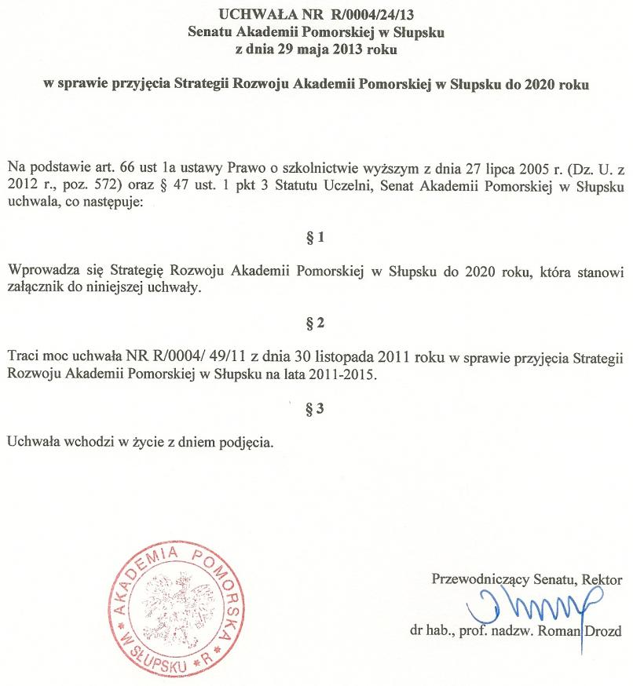

Prace weryfikująco-uaktualniające
zakresy celów strategicznych i operacyjnych
na lata 2017-2022

Kolegium Rektorskie
w składzie:
Dr hab. inż., prof. nadzw. Zbigniew Osadowski – Rektor
Dr hab., prof. nadzw. Danuta Gierczyńska – Prorektor ds. Kształcenia i Studentów
Dr hab. inż., prof. nadzw. Aleksander Astel – Prorektor ds. Nauki

Prace przygotowawcze, opracowanie i oprawa graficzna:
mgr Marzena Łukasik

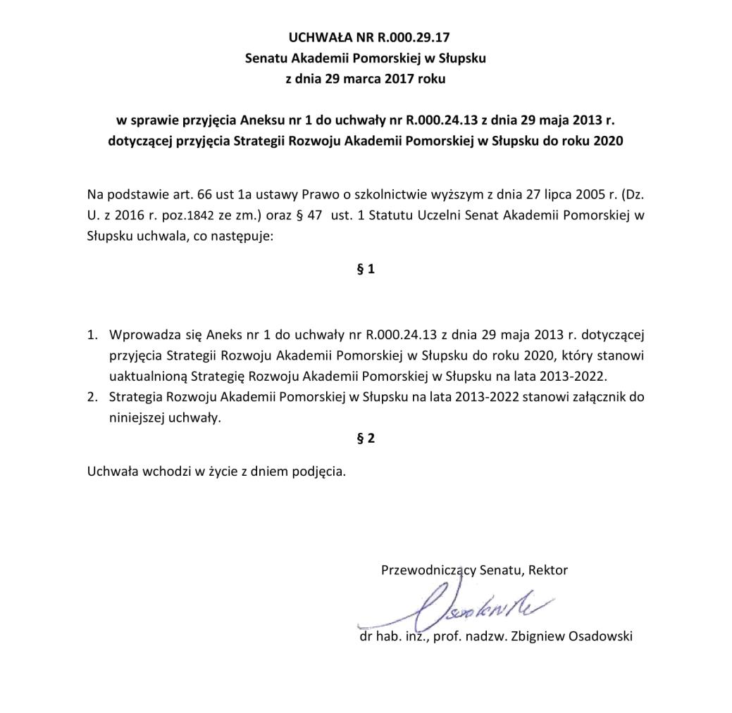

UCHWAŁĄ >>> skan???

OPIS - CELE STRATEGICZNE
CEL STRATEGICZNY NR I
Dla osiągnięcia celu nadrzędnego, jakim jest uzyskanie statusu uniwersytetu, niezbędna będzie reorganizacja obecnej struktury Uczelni. Aby w pełni wykorzystać stojące przed nami szanse, należy wyodrębnić nowe wydziały, wzmocnić potencjał naukowo-badawczy, a następnie uzyskać kolejne (minimum trzy) uprawnienia do nadawania stopnia naukowego doktora.
Niezwykle ważne jest dokonanie analizy zasobów kadrowych i potencjału pracowników naukowo-badawczych oraz uwarunkowań i możliwości organizacyjno-finansowych. Kluczowym zadaniem władz będzie wypracowanie ostatecznej struktury organizacyjnej Uczelni, w tym powołanie nowych instytutów i zakładów oraz określenie ich kierunków rozwoju.
Wzrost potencjału naukowo-badawczego i dydaktycznego uzależniony jest w dużym stopniu od sprawności organizacyjnej. Z tego powodu integralną część planowanych działań stanowi wdrożenie profesjonalnego systemu zarządzania finansami Uczelni, który powinien opierać się na danych pochodzących ze wszystkich obszarów działalności Uczelni. W celu prawidłowego określenia optymalnego budżetu i zachowania możliwości kontrolowania efektywności alokacji środków na poziomie zarządu i jednostek organizacyjnych dane finansowe powinny być najwyższej jakości – jasne i przejrzyste.

Głównym dylematem w warunkach aktualnych szans i zagrożeń jest określenie stopnia centralizacji Uczelni – czy powinniśmy dążyć do centralizacji organizacyjnej czy do zwiększenia autonomii wydziałów i instytutów? Na podstawie analizy wniosków sformułowanych w efekcie cyklu spotkań z jednostkami organizacyjnymi przeprowadzonych w celu uaktualnienia Strategii stwierdzono, że utrzymanie status quo, czyli wysokiego poziomu centralizacji, było wymagane dla konsekwentnego nadzoru realizowanych w przeszłości działań, jednak przy planach reorganizacji Uczelni istotnym wydaje się wzmocnienie roli podstawowych jednostek Akademii.
12
W celu optymalizacji wydatków w warunkach niepewności finansowej niezbędne staje się utrzymanie wielu działań, które w perspektywie krótkoterminowej przyniosą korzyści finansowe, m.in. zatrudnianie profesorów z zagranicy czy podejmowanie dynamicznych reakcji na bieżącą sytuację finansową.
W ramach efektywnego zarządzania zasobami ludzkimi należy zapewnić elastyczność w funkcjonowaniu administracji, pozwalającą na wewnętrzne przesunięcia kadry między komórkami organizacyjnymi Uczelni oraz wdrożenie wewnętrznego systemu oceny i motywacji pracowników administracji.
Do celu nadrzędnego, jakim jest osiągnięcie statusu uniwersytetu, niezbędna będzie promocja oraz budowa prestiżu i marki naszej Uczelni w zakresie kształcenia, potencjału badawczo-naukowego i współpracy z otoczeniem.

CEL STRATEGICZNY NR II
Zapewnienie odpowiedniej jakości procesu naukowo-
-dydaktycznego jest najważniejszym wyzwaniem stojącym przed naszą Uczelnią. Kierunek, w którym Uczelnia powinna zmierzać, wytyczają obowiązujące w Europie i kraju akty prawne oraz inne dokumenty strategiczne. Nadrzędnym celem jest wdrożenie i ewolucja wewnętrznego systemu zapewniania jakości kształcenia, dzięki któremu każdy absolwent uzyska wiedzę, umiejętności i kompetencje pozwalające na sprostanie oczekiwaniom współczesnej gospodarki i potrzebom rynku pracy.
Wysoka jakość kształcenia ściśle wiąże się z kwalifikacjami nauczycieli akademickich. Podstawą do prowadzenia działalności dydaktycznej na najwyższym poziomie są badania naukowe charakteryzujące się elementami nowości naukowej i potencjałem innowacyjnym. Ważnym elementem jest więc zwiększenie poziomu kompetencji kadry naukowo-dydaktycznej poprzez zbudowanie wewnętrznego systemu wymiany wiedzy, pozwalającego na dzielenie się informacjami w zakresie dydaktyki i działalności organizacyjnej. Kolejnym krokiem powinno stać się podnoszenie wymagań dotyczących kompetencji nauczycieli akademickich oraz stymulowania ich rozwoju i ciągłego doskonalenia umiejętności dydaktycznych, a także kompetencji praktyczno-zawodowych. Wynik powszechnej, obiektywnej i wielostronnej oceny jakości procesu dydaktycznego należy odzwierciedlać w ocenie nauczyciela akademickiego.
Niezwykle ważne staje się kształtowanie atrakcyjnej oferty edukacyjnej oraz współpracy międzynarodowej, a także samo umiędzynarodowienie procesu kształcenia, m.in. poprzez:
a) poszerzania oferty kształcenia o programy w językach obcych, b) wzmacnianie kadry nauczycieli akademickich o profesorów wizytujących z zagranicy, c) zwiększenie mobilności naszych studentów i doktorantów oraz stworzenie dogodnych warunków studiowania dla obcokrajowców.
Studia doktoranckie w Uczelni powinny kształcić zarówno kadry dla życia społeczno- gospodarczego, jak i nowych adeptów nauki.

CEL STRATEGICZNY NR III
Uczelnia, która nie prowadzi badań naukowych lub prowadzi je w ograniczonym lub odtwórczym zakresie bez odniesienia do aktualnego stanu wiedzy, jest skazana na marginalizację. Siła i przewaga konkurencyjna uczelni wynika z jej potencjału badawczego oraz z jej osiągnięć naukowych, zauważanych i docenianych przez krajową i światową społeczność ludzi nauki. Z tego powodu konieczne jest wzmocnienie potencjału badawczo-naukowego oraz osiągnięcie wyższych kategorii i kolejnych uprawnień naukowych, które są niezbędne do pozytywnego osiągnięcia celu nadrzędnego, czyli uzyskania statusu uniwersytetu.
Duże znaczenie ma właściwe zarządzanie zasobami ludzkimi w grupie pracowników dydaktyczno-naukowych. Wymaga ono opracowania i wdrożenia zintegrowanego i przejrzystego systemu oceny opartego na wielu źródłach informacji o pracowniku celem podejmowania właściwych decyzji personalnych. Rzetelny system oceny bieżącej i okresowej pozwala dodatkowo na określanie kompetencji pracowniczych oraz potrzeb w zakresie ich podnoszenia, szczególnie wśród kadry kierowniczej. Istotne znaczenie w zaangażowaniu pracowników w realizację swoich obowiązków, a przez to celów Uczelni, ma system motywacyjny. Niezbędne staje się stymulowanie rozwoju i zaangażowania kadry poprzez powiązanie systemów dodatkowej gratyfikacji pracowników i systemu obiektywnej oceny ich zaangażowania w obszarach naukowym, organizacyjnym i dydaktycznym.
Niezwykle ważne jest umiędzynarodowienie badań naukowych m.in. poprzez: a) zwiększenie międzynarodowej wymiany badawczej, b) wzrost aktywności w poszukiwaniu środków na badania z Programów Europejskich, c) tworzenie z gospodarką konsorcjów badawczo-naukowych, d) stworzenie oferty potencjału badawczo-naukowego oraz upowszechnianie i promocja wyników badań, e) zwiększenie liczby publikacji o zasięgu międzynarodowym.
Uczelnia musi podejmować inwestycje dla potrzeb innowacyjnych badań i nowych technologii. Tworzenie interdyscyplinarnych laboratoriów powinno być powiązane z listą priorytetowych kierunków badań naukowych i form kształcenia w Uczelni. Należy wprowadzić racjonalny system zarządzania aparaturą naukową w istniejących i planowanych laboratoriach.
19

CEL STRATEGICZNY NR IV
Nie chcemy, aby Uczelnia funkcjonowała w oderwaniu od realnych problemów społeczno-gospodarczych, dlatego tak ważne jest budowanie Uczelni otwartej na swoje otoczenie, dostrzegającej je jako źródło szans oraz nowych możliwości rozwojowych. Szeroko zakrojone działania mają na celu rozbudowę sieci współpracy z jednostkami badawczo-naukowymi w kraju i za granicą.
Otwartość na otoczenie to nieustanne poszukiwanie pomostów pomiędzy nauką a sektorami gospodarki, w których znajdzie ona swoje praktyczne zastosowanie. To ciągłe poszukiwanie partnerów, którzy zechcą z Uczelnią współdziałać w imię obopólnych korzyści na rzecz rozwoju naszego regionu. Niezwykle ważna jest współpraca z biznesem oraz z władzami miasta i regionu.
Otwartość to również udostępnianie infrastruktury Uczelni dla potrzeb świata kultury, sztuki i sportu (rekreacji) oraz promocja i komercjalizacja jej oferty badawczo-szkoleniowej.
Poprzez działalność Biura Karier należy wspierać przedsiębiorczość w Uczelni oraz kształtować w absolwentach umiejętność efektywnego budowania kariery zawodowej w realiach zmieniającej się sytuacji na rynku pracy.

PODSUMOWANIE 2013-2022

Akademia Pomorska w Słupsku, zgodnie z wytycznymi Ministerstwa Nauki i Szkolnictwa Wyższego, jak i w odpowiedzi na potrzebę planowego działania, opracowała Strategię Rozwoju na lata 2011-2015, ale obecne wytyczne znowelizowanej ustawy Prawo o szkolnictwie wyższym oraz wprowadzone przepisy wykonawcze na tyle istotnie zmieniają wizję szkolnictwa wyższego i jego miejsca w środowisku społeczno-gospodarczym, że zrodziła się potrzeba wcześniejszego opracowania nowej Strategii Uczelni, która w przejrzysty sposób ustali najważniejsze kierunki rozwoju Akademii.
Prace nad Strategią podjęte zostały w 2013 roku, zaledwie kilka miesięcy po rozpoczęciu nowej kadencji władz na lata 2012-2016. Ówczesny Rektor Akademii Pomorskiej celem przygotowania tegoż ważnego dla Uczelni dokumentu powołał Zespół ds. Opracowania Strategii, w skład którego weszli przedstawiciele całej społeczności akademickiej – od kadry profesorskiej, doktorskiej po administrację oraz studentów i doktorantów, w tym specjalistów – moderatorów z zakresu opracowywania strategii dla firm i instytucji państwowych. Funkcję opiniującą pełniło natomiast Kolegium Rektorskie, a następnie Komisja ds. Opracowania Strategii, zrzeszająca władze rektorsko-dziekańskie Uczelni, najwyższe władze administracyjne, tj. Kanclerza i Kwestora, Pełnomocnika ds. Jakości Kształcenia, a także przewodniczących Samorządu Studentów i Doktorantów.
Prace pod przewodnictwem Prorektora ds. Programów Europejskich i Współpracy
z Gospodarką (obecnie Rektor AP na kadencję 2020-2024) już w pierwszych tygodniach roku zwieńczone były zaprezentowaniem Komisji ds. Opracowania Strategii wstępnych celów strategiczno-operacyjnych. Ich opracowanie poprzedzone zostało analizą m.in. dotychczas obowiązującej Strategii oraz wielu dokumentów strategicznych szczebla ministerialnego i regionalnego. Pogłębiona analiza bieżącej sytuacji nastąpiła w zespołach problemowych w poszczególnych jednostkach organizacyjnych:

– w Biurze Rektora,
– w Biurze ds. Kształcenia i Studentów,
24
– w Biurze ds. Nauki,
– w Biurze ds. Karier i Współpracy z Gospodarką (kadencja 2012-2016)
– w jednostkach podległych Kanclerzowi, w tym w Kwesturze.
25
Komisja ds. Opracowania Strategii zatwierdziła także plan Strategii, który uwzględniał przygotowanie i zatwierdzenie:
– Misji,
– Wizji,
– Celów strategiczno-operacyjnych,
– Kart strategicznych.
Prace Komisji ds. Opracowania Strategii skoncentrowały się nad doprecyzowaniem Misji Uczelni – z poszanowaniem tradycji akademickich, ale również z uwzględnieniem tendencji europejskich. Wprowadzono drobne zmiany dostosowujące treść Misji do obecnej sytuacji społeczno-gospodarczej. W dokumencie określono nową Wizję, która realizowana ma być poprzez podejmowanie działań strategiczno-operacyjnych uwzględnionych w Strategii.
Kolejnym etapem prac nad Strategią były konsultacje wydziałowe, których uczestnicy, opierając się na analizie SWOT, wnosili swoje uwagi do proponowanych zapisów Wizji Uczelni
i wpisujących się w jej treść zadań strategiczno-operacyjnych. Konsultacje prowadzono także
z otoczeniem zewnętrznym, w tym samorządowym i gospodarczym. Rozmowy te potwierdziły zasadność wdrożenia nowej Strategii i Wizji rozwoju Uczelni zgodnego z potrzebami środowiska pozaakademickiego.
Ostateczne zatwierdzenie przez Komisję ds. Opracowania Strategii wszystkich uwag do dokumentu, uchwalenie go przez Senat Akademii Pomorskiej w Słupsku, a także wydanie
i rozpropagowanie kończy ostatni etap przygotowawczy nad opracowaniem Strategii Rozwoju Uczelni na lata 2013-2020, a rozpoczyna proces wdrożenia i ewaluacji, który kontrolowany
i monitorowany ma być przez Kolegium Rektorskie. Szczegółowy harmonogram zebrań
i metodologię pracy przedstawia schemat.

Uaktualnienie Strategii do 2022 r.
Kolegium Rektorskie kadencji 2016-2020 w grudniu 2016 r. w wyniku spotkań ze środowiskiem akademickim i zgodnie z nową strategią dla szkolnictwa wyższego podjęło prace uaktualniające zapisy Strategii AP. Efektem ww. działań jest nieco zmodyfikowany i doprecyzowany dokument określający cele operacyjne dla Akademii Pomorskiej do 2022 r.

ETAPY PRAC
– prace przygotowujące Strategię w 2013 r.

DATA | MIEJSCE | UCZESTNICY | TEMATYKA
11.01.2013 | Biuro Rektora | JM Rektor | Zarządzenie Rektora w spr. opracowania zmian do Strategii Rozwoju AP
18-25.03.2013 | Biuro Karier  i Współpracy  z Gospodarką | Prorektor ds. Programów Europejskich i Współpracy  z Gospodarką,  Kierownik Biura Karier i Współpracy z Gospodarką | Wybór metody, ANALIZA stanu faktycznego, wstępna analiza strategiczna
05.03.2013 | Biuro Rektora | Kolegium Rektorskie | Analiza sytuacji AP w kontekście obecnej Strategii| Misja i Wizja, analiza celów strategicznych i operacyjnych
06.03.2013 | Sala Senatu | Kolegium Samorządowo-Akademickie | I konsultacja z otoczeniem, Misja i Wizja, analiza strategiczna
08.03.2013 | Sala Senatu | Kolegium Rektorskie | Analiza strategiczna SWOT,  powołanie Komisji i Zespołu ds. Strategii
8-15.03.2013 | Biura | Analiza, uzupełnienie celów operacyjnych | Biuro Rektora, Biuro ds. Kształcenia i Studentów, Biuro ds. Nauki, Biuro Karier  i Współpracy z Gospodarką, Dziekanaty, Kanclerz, Kwestor
15.03.2013 | Sala Senatu | Kolegium Rektorskie | Misja i Wizja, analiza SWOT, karty strategiczne
22.03.2013 | Sala Senatu | Komisja ds. Strategii, moderatorzy Zespołu | Omówienie Wizji; zatwierdzenie opracowanych celów operacyjnych
09.04.2013 | Sala Senatu | Zespół ds. Strategii, Przewodniczący Komisji | Opis stanu obecnego; terminarz prac wydziałowych
15.04  16.04  18.03 | Wydziały:  Matematyczno-Przyrodniczy, Filologiczno-Historyczny,  Edukacyjno-Filozoficzny | Zespół ds. Strategii | Prace wydziałowe – analiza SWOT, cele strategiczne i operacyjne, karty strategiczne  27
08.05.2013 | Sala Senatu | Komisja ds. Strategii | Podsumowanie prac Zespołu ds. Strategii, wstępny kształt Strategii  27
10.05.2013 | Sala Senatu | Kolegium Samorządowo-Akademickie, dyrektorzy wydziałów Urzędu Miasta Słupska | II konsultacje z otoczeniem
09-15.05.2013 | Słupska Izba Przemysłowo-Handlowa | Władze i członkowie Izby | III konsultacje z otoczeniem
16.05.2013 | Urząd Miasta Słupska | Przedstawiciele UM zaangażowani w opracowanie Strategii Słupska  (wiceprezydenci, dyrektorzy wydziałów) | IV konsultacje z otoczeniem
17.05.2013 | Sala Senatu | Komisja ds. Strategii | Analiza uwag zgłoszonych do dokumentu, ostateczny kształt dokumentu
22.05.2013 | Biuro Karier  i Współpracy  z Gospodarką,  Wydawnictwo Naukowe AP |  | Opracowany dokument
29.05.2013 | Sala Senatu | Senat AP  28 | Uchwała Senatu

PRACE w 2016 UAKTUALNIAJĄCE
zapisy STRATEGII do roku 2022

DATA | MIEJSCE | UCZESTNICY | TEMATYKA
5.12.2016 | Instytut Biologii i Ochrony Środowiska | Kolegium Rektorskie, pracownicy jednostki | Omówienie bieżących zadań strategicznych jednostki z uwzględnieniem planowanego Programu wsparcia przez MNiSW, pn. Akademia Pomorska w Słupsku 5+ na lata 2017-2022
5.12.2016 | Instytut Matematyki  oraz Instytut Fizyki | Jw. | Jw.
5.12.2016 | Instytut Geografii i Studiów Regionalnych | Jw. | Jw.
6.12.2016 | Instytut Bezpieczeństwa Narodowego | Jw. | Jw.
6.12.2016 | Instytut Polonistyki | Jw. | Jw.
12.12.2016 | Instytut Historii i Politologii | Jw. | Jw.
12.12.2016 | Instytut Neofilologii | Jw. | Jw.
12.12.2016 | Instytut Muzyki | Jw. | Jw.
14.12.2016 | Instytut Nauk o Zdrowiu | Jw. | Jw.
14.12.2016 | Instytut Pedagogiki i Pracy Socjalnej oraz Katedra Administracji i Socjologii | Jw. | Jw.
25.01.2017 | Biuro Rektora | Kolegium Rektorsko-Dziekańskie | Jw.
Luty 2017 | SIPH, PARR, UM, Starostwo | Przedstawiciele gospodarki i samorządu | Jw.

MONITORING

KARTY STRATEGICZNE

Monitoring i ewaluacja procesu wdrażania Strategii zapewnia sukces w osiągnięciu wytyczonych celów. W niniejszym dokumencie wprowadzono zatem karty strategiczne uwzględniające: 4 zestawy celów strategicznych uzupełnionych o cele operacyjne, które zostały podzielone na działania i poddziałania, a ramach tychże działań uwzględniono: jednostki odpowiedzialne za realizację zadań; termin realizacji (szczegółowy lub zadania ciągłe); potencjalne źródła finansowania (środki Uczelni, fundusze zew.); wskaźniki
i rezultaty jako element systemu monitoringu.
Ponadto należy nadmienić, że Strategia Rozwoju Akademii Pomorskiej w Słupsku z założenia jest dokumentem wieloletnim, którego zapisy muszą być z jednej strony na tyle doprecyzowane, by wskazywać konkretne zadania w ramach celów operacyjnych i strategicznych, a jednocześnie na tyle elastyczne, by mogły zachować swoją aktualność przez kilka lat.
Wszelkie założenia oparte są na planach przyszłościowych, więc konkretne ustalenia, np. skutków finansowych – jest niemożliwe do zrealizowania, ze względu na zmienną, dynamiczną strukturę społeczno-gospodarczą, czy wystąpienie wydarzeń nieprzewidzianych, jak pandemia SARS_CoV-2. Dlatego nie określono struktury kosztów oraz przychodów, które miałyby mieć miejsce w danych latach, natomiast wskazano, czy dane zadania są bezkosztowe (znaczna część zapisów Strategii – możliwość realizacji bez wkładu finansowego), czy wymagają ewentualnie środków uczelnianych i/lub uzyskania wsparcia zewnętrznego.

Podsumowując, cele operacyjne i zadania planowane w ich ramach mają charakter racjonalny przy jednoczesnym zachowaniu aspektu rozwojowego, przyszłościowego. Ponadto wytyczone działania powinny być uwzględniane w planach pracy poszczególnych odpowiedzialnych jednostek, a ich postępy przedkładane będą do corocznej oceny przez Kolegium Rektorskie jako organ monitorujący poszczególne etapy wdrażania niniejszego dokumentu.
Sprawozdanie z realizacji Strategii natomiast ustawowo opiniuje Rada Uczelni, a zatwierdza je Senat.

Kwestie techniczne
Monitoring przeprowadzany będzie z wykorzystaniem nowoczesnych rozwiązań IT dla unowocześnienia i uproszczenia niniejszej procedury – tradycyjne karty monitoringu Strategii będą przygotowane w formie ankiet elektronicznych, na podstawie których corocznie opracowywana zastanie informacja na temat postępów wdrażania zapisów strategicznych.
Karty (ankiety) zawierają poniższe dane:
- Cel strategiczny
- Cel operacyjny
- Zadanie (jeśli dotyczy)
- Jednostkę odpowiedzialną
- Termin realizacji (zadania ciągłe lub data określona w kwartałach)
- Wskaźnik realizacji (potwierdzenie realizacji zadania (np. zrządzenie, uchwała, decyzja, informacja o finalizacji przedsięwzięcia, tj. w zależności od typu ww. zadania)
- Źródło finansowania (bezkosztowo, środki AP, środki zewnętrzne)
LEGENDA:
R – Rektor/ Biuro Rektora
PS – Prorektor ds. Studentów/ Biuro ds. Studentów
PK – Prorektor ds. Kształcenia/ Biuro ds. Kształcenia
PN – Prorektor ds. Nauki/ Biuro ds. Nauki
PRiW – Prorektor ds. Rozwoju i Współpracy
DO – Dyrektor ds. organizacyjnych/ piony administracyjne
K – Kwestor / Kwestura

